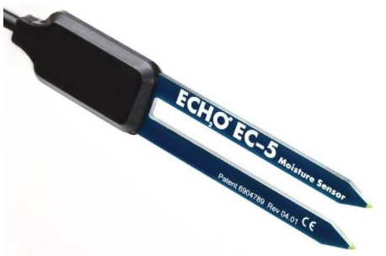
EC-5土壤含水量传感器
METER
EC-5传感器可以测量培养基和土壤的体积含水量(土壤湿度)。由于EC-5高频率特征，使得它大大降低了电导率（EC）和土壤质地对其读数的影响，这一特点适用于所有土壤类型；高测量频率还提高了传感器的准确度和量程。
产品规格
- 准确度：矿质土：±3% VWC（EC<8 dS/m）；单独校准后±2% VWC
- 分辨率：矿质土：0.1% VWC ；生长基质：0.25% VWC
- 范围：取决于校准范围；可达0-100% VWC
- 测量时间：10 ms
- 供电：2.5 - 3.6 V DC @ 10 mA. 校准方程支持2.5 V 和 3 V
- 尺寸：8.9×1.8×0.7 cm
- 探针长度：5 cm
- 工作温度：-40~60℃
- 缆线长度：标配5 m；可定制其它长度，最长可达40m
- 接口类型：3.5 mm 立体声接口或3头镀锡裸线
- 输出：激发电压的10%~50%

